Куда:
Уважаемые господа!
Компания «Кессборер» совместно с официальным дилером по РФ ООО "МаксКар" благодарит Вас за интерес к продукции Kässbohrer. Ссылаясь на Ваш запрос, ниже представлены коммерческие условия и технические характеристики продукта.

Нераздвижной низкорамный трал Kässbohrer LB4, 2021 г.в., с гидравлическими аппарелями со стальным настилом, угол заезда 10 градусов предлагает самые высокие эксплуатационные характеристики для транспортировки тяжеловесных грузов. Обеспечивает максимальную подвижность в сложных рабочих условиях.
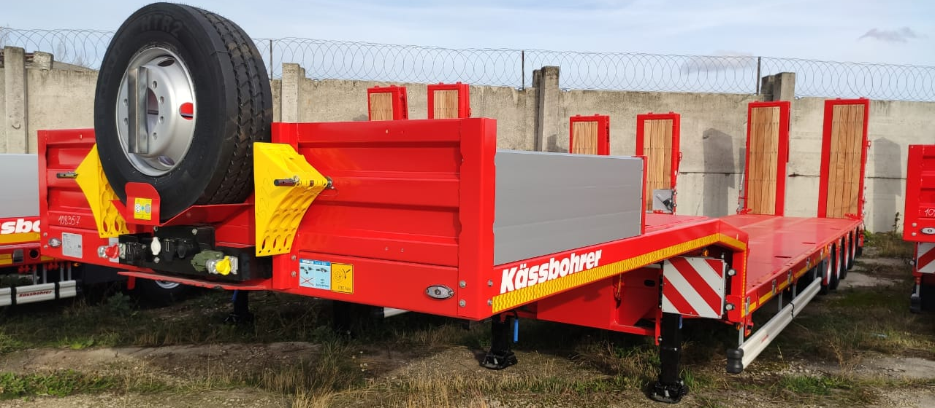
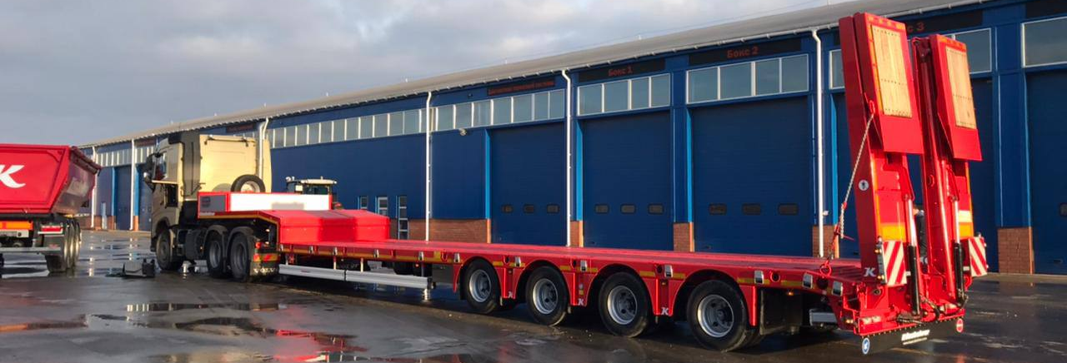
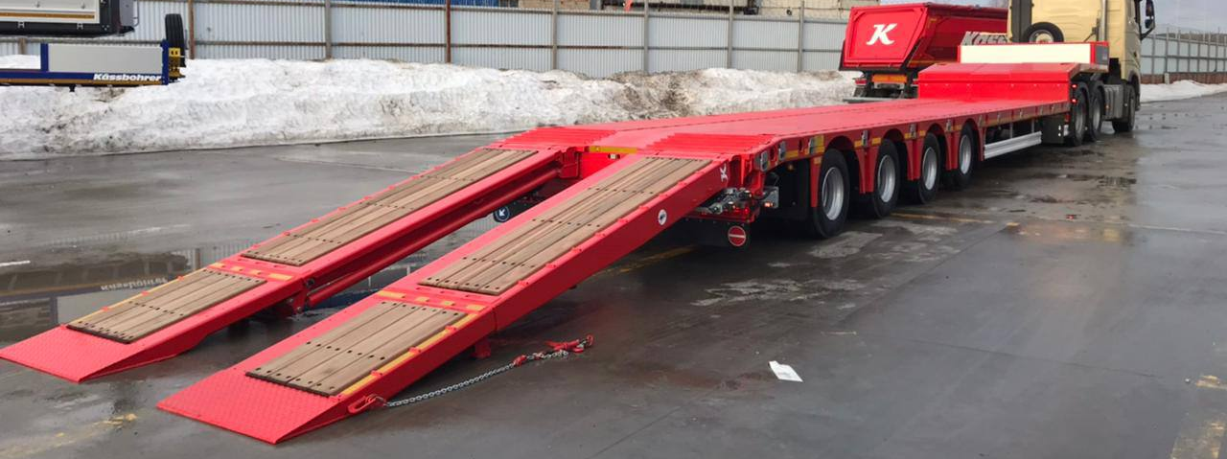

Производитель | Kässbohrer
Страна производства | Турция
Тип ТС | Полуприцеп
Категория ТС | Низкорамный трал

Стоимость за ед. товара | 84353 € - гидротрапы 12 градусов,  83005 € гидротрапы 10 градусов,  Включая НДС
Срок поставки | Под заказ на март 2022 г. - апрель 2022
Год изготовления | 2022
Гарантия | 1 год.

Коммерческое предложение.
Технические характеристики
Длина платформы, мм | 11700
Длина гуська, мм | 3950
Общая ширина, мм | 2550 + 600 (уширители с фиксацией каждые 100 мм)
Общая длина, мм | 15650
Погрузочная высота, мм | 920
Высота ССУ, мм | 1300
Колёсная база, мм | 10710
Расстояние между осями, мм | 1360
Собственная масса, кг | 13872
Нагрузка на ось, т | 12 т. технически допустимая (10 т. Легальная)
Нагрузка на ССУ, кг | 18000
Нагрузка на оси, кг | 40000
Полная масс полуприцепа, кг | 58000 при скорости движения 80 км/ч
Полная масс полуприцепа, кг | 63800 при скорости движения 60 км/ч
Комплектация
Оси | 4 x 10 т, BPW с пневматической подвеской и барабанными тормозами
Подъёмная ось | Первая подъёмная ось
Подруливающие оси | Две задние
Шины | 16 + 1 Шины 245/70/ R 17.5 (марка: выбор Kassbohrer)
Тип колесных дисков | Стальные, выбор Kassbohrer
Держатель запасного колеса | 1 держатель запасного колеса на передней панели
Тип подвески | Пневматическая
Одометр | Без одометра в данной комплектации
Тормозная система | Двухконтурная электропневматическая тормозная система WABCO марки EBS 4S/3M с антиблокировочной системой(ABS) и система контроля наклона (RSS) в соответствии с Правилами UN ECE R13
Электросистема | Осветительная установка со светодиодными боковыми габаритными фонарями 24 B и контактными разъемами 2х7 и 1х15, в соответсвии с правилами UN ECE R48 и требованию ADR
Тип освещения | Передние габаритные огни, левый и правый габаритные огни, габаритные огни на выдвижных знаках негабарит светодиодные, задние фонари ламповые.
Smart board | Без системы Smart board
Передние опоры | Механические с нагрузкой 50 т
Задние опоры | Механические с нагрузкой 45 т
Тип гуська | Стандартный с вертикальным подъемом 90 °
Панели на гуське | Передняя панель стальная размерами 450 мм х 2550 мм, 2 боковые алюминиевые панели с размерами 360 мм х 1500 мм, задняя панель из алюминия размерами 360 мм х 2550 мм
Шасси | Изготовлено из высококачественных и высокопрочной стали SТ 52 в соответствии со стандартом ISO1726
Настил платформы | Стальной
Отверстия для коников | 8х2 шт. 42 х 62 мм.
Сцепной шкворень | 1х2” и 1х3.5”
Положение сцепного шкворня | Одно
Цвет шасси | Красный, RAL 3020
Крепёжные кольца | На гуське 3х2 (6000 кг), на платформе 4х2(6000кг), по бокам платформы 10х2(6000 кг)
Аппарели | Гидравлические аппарели двойного сложения и сдвижения/раздвижения имеют покрытие из твердых пород древесины толщиной 40 мм., длина 4200мм. в разложенном состоянии, ширина 850 мм., высота в сложенном состоянии 3570 мм. Угол въезда 10 или 12 градусов. Грузоподъемность 60 тон.
Дополнительная фиксация аппарелей | Цепи со стяжным механизмом
Тип уширителей | Выдвижные
Уширители | Уширители из оцинкованной стали, 12 х 2 ед. выдвижение на 300 мм с возможностью фиксации каждые 100 мм или 230 мм за один раз.
Настил на уширители | Без настила на уширители
Ящик для настила на уширители | Без ящика для настила на уширители
Инструментальный ящик | 1 шт. Двойной стальной инструментальный ящик с ПВХ покрытием с размерами 750мм х 400 мм х 360 мм
Выдвижные знаки негабарит | 2 х 2 выдвижные знаки негабарит 423мм. Х 423мм. С 2-мя светодиодами +1 разъем для заднего проблескового маячка
Проблесковый маячок | 1, лампового типа
Противооткатные башмаки | 2 противооткатных башмака
Боковая защита | Боковая защита согласно (89/297/EEC)

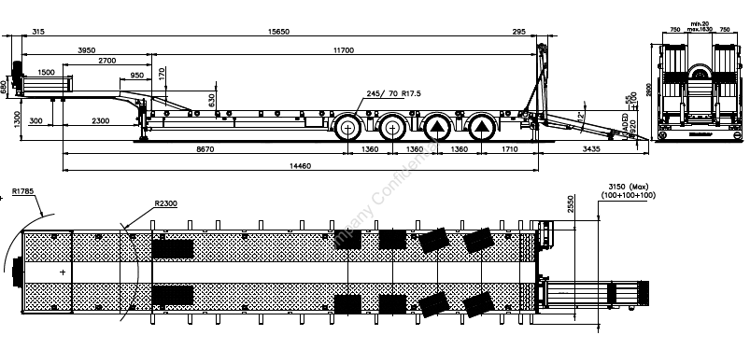
Цена за 1 единицу изделия в указанной выше комплектации 2022 г.в. составит:
84353 € - гидротрапы 12 градусов,
83005 € гидротрапы 10 градусов,
Включая НДС
Под заказ на март 2022 г. включая НДС 20%.

Количество: 1 единица.

Отгрузка: со склада в Ясногорске Тульской области, либо доставка до вашего города по согласованию.
Условия оплаты:
10% - предоплата после подписания договора поставки;

Срок действия коммерческого предложения до 15.11.2021 г.
Просмотреть фото на сайте:

https://www.maxcar54.ru/catalog/pritsepy-i-polupritsepy/traly/nizkoramnyy-tral-kassbohrer-lb4-11700/

Видеообзор 4-х осный трал Kässbohrer LB4E, раздвижной низкорамный:
https://www.youtube.com/watch?v=AuzG6eTKL-0&t=108s

https://www.youtube.com/watch?v=dZRXRQY4uRA&list=PLrw39I_qGQmzTRfMypCSDe0ud1cRISECi&index=10&t=0s

С уважением, Карнаков Вячеслав Владимирович
директор ООО "МаксКар"
8 (383) 233-32-53
8-913-752-39-76
8-913-477-09-39 (служебный)
стоянка – Федеральная трасса Р-254,
северный обход Новосибирска,
п. Садовый, ул. Пасечная, 10,
(пост ГИБДД, гостиница «У самовара»)
maxcar54@mail.ru
www.maxcar54.ru

https://www.youtube.com/channel/UCIiFI5uro5xB8fkw0N0pyRg/videos
https://www.instagram.com/maxcar54ru/

